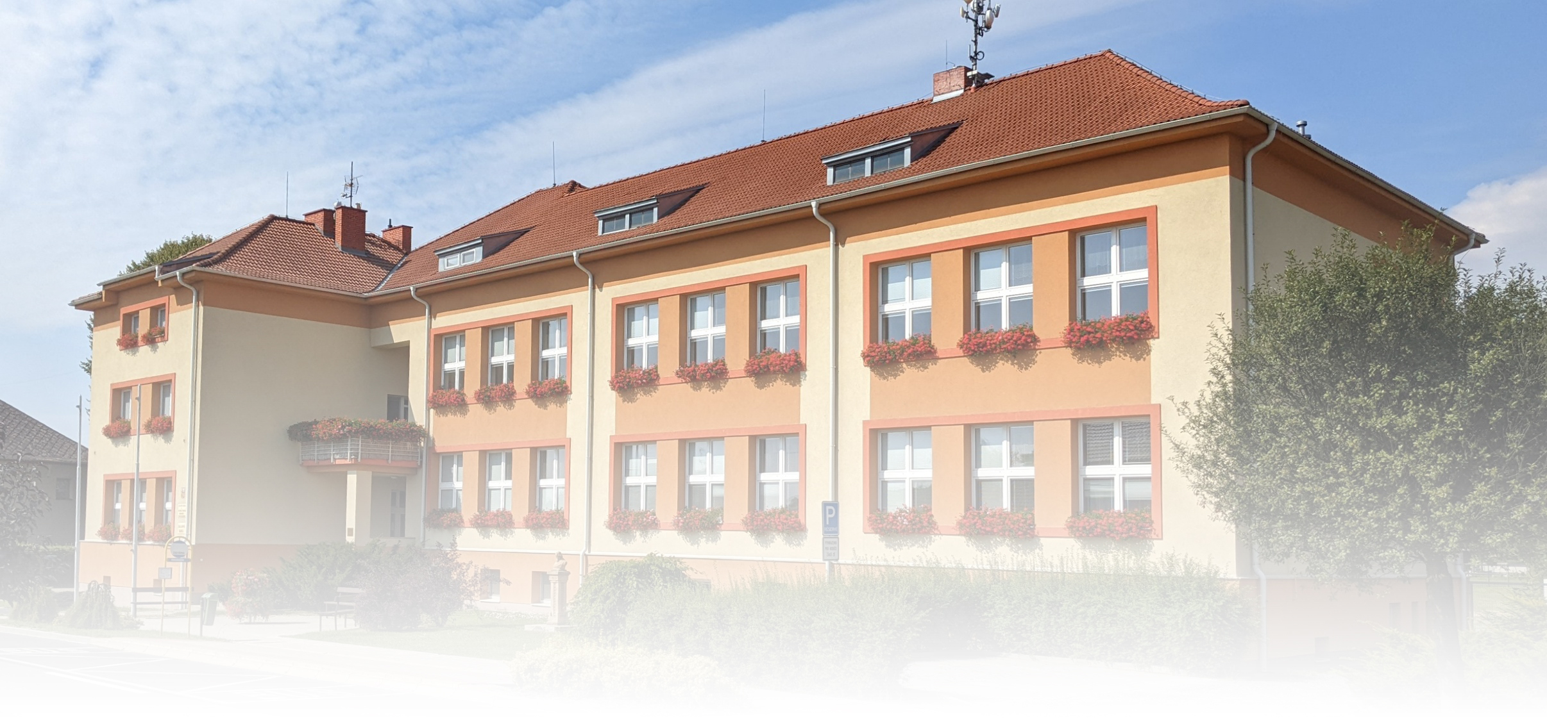

Základní škola a Mateřská škola Hněvotín,
příspěvková organizace

přijme do pracovního poměru nového zaměstnance na pracovní pozici: POMOCNÁ KUCHAŘKA DO KUCHYNĚ ŠKOLNÍ JÍDELNY ZŠ, úvazek: 1, nástup možný 01.02.2026
Nabízíme:
- pracovní smlouvu na dobu určitou s možností prodloužení na dobu neurčitou,
- příjemné pracovní prostředí,
- zvýhodněné stravování,
- pracovní jistotu ve školském zařízení,
- stabilní pracovní dobu.
Platové zařazení: dle nařízení vlády č. 341/2017 Sb., o platových poměrech zaměstnanců ve veřejných službách a správě, ve znění pozdějších předpisů.

Požadujeme:
- zdravotní způsobilost,
- praxi v oboru
- pracovitost, spolehlivost, zodpovědnost, samostatnost,
- trestní bezúhonnost.

Další informace Vám podá:
- Mgr. Ivana Mifková, vedoucí školní jídelny, tel.: 733 731 844

Přihlášky s životopisem posílejte na email: jidelna@skolahnevotin.cz, do datové schránky školy – n7kmdgk, doporučeně nebo osobně doručte na adresu školy.

V Hněvotíně dne 01. 12. 2025 Mgr. Pavel Pekař, ředitel školy

